关于举办第四期“建筑产业现代化国家建筑标准设计
《装配式混凝土剪力墙结构住宅系列图集》宣贯暨工程观摩培训”的通知

主办单位：中国建筑标准设计研究院
承办单位：《建筑结构》杂志社
举办时间：2016年7月6日-8日（7月6日报到14:00-20:00）
培训地点：青岛（会务组将在开班前7日内告知报名人员详细地点等事项）
工程参观：城阳区棘洪滩街道韩洼社区经济适用房项目（目前青岛市装配率最高的预制装配式住宅工程）

为推进建筑产业现代化工作，住房和城乡建设部组织中国建筑标准设计研究院等50余家单位共同编制完成了《预制混凝土剪力墙外墙板》等9本标准设计图集。图集立足于主体工业化与内装工业化相结合的全面建筑产业化理念，形成了全国通用装配式混凝土剪力墙结构体系，以及首套全国通用住宅预制构件，可全方位指导装配式混凝土剪力墙结构住宅的设计、构件加工及施工安装。为贯彻落实和执行新版国家建筑标准设计，让工程技术人员更快、更正确地理解和选用该系列图集，决定在青岛市举办第四期《装配式混凝土结构剪力墙住宅系列图集》宣贯培训班并组织装配式剪力墙住宅项目观摩，欢迎各单位踊跃参加。

特别声明：
中国建筑标准设计研究院受住房和城乡建设部委托，开展《装配式混凝土结构剪力墙住宅系列图集》宣贯培训，图集的版权、解释权归中国建筑标准设计研究院所有，标准院在与合作单位共同举办培训班时，均采取由标准院签发培训通知的形式。标准院目前尚未授权除《建筑结构》杂志社以外的机构开展该系列图集的宣贯培训。提醒大家仔细鉴别，避免因参加非正规培训而对图集产生错误的理解和使用，引发工程事故，蒙受损失。

一、宣贯培训内容
1.装配式混凝土剪力墙结构住宅建筑设计要点；
2.装配式混凝土结构设计及施工图绘制；
3.连接及节点构造设计；
4.构件设计（外墙板、内墙板、叠合板、楼梯、阳台板、空调板、女儿墙等）及构配件选用。

二、课程安排
7月6日（周三） | 报到 14:00-20:00
7月7日（周四） | 第一天授课 | 主讲人
8:30-11:30 | 装配式钢筋混凝土剪力墙结构建筑设计及应用技术  装配式混凝土结构住宅建筑设计示例（剪力墙结构） | 原北京市建筑设计研究院有限公司 樊则森 院副总建筑师
11:30-13:30 | 午餐、休息
13:30-16:00 | 装配式混凝土结构设计要点及施工图绘制  装配式混凝土结构设计表示方法及示例（剪力墙结构） | 北京市建筑设计研究院有限公司第十设计所 马涛 设计总监
16:00-18:30 | 构件设计及选用  预制混凝土剪力墙结构外墙板；预制混凝土剪力墙结构内墙板；桁架钢架混凝土叠合板（60mm厚底板）；预制钢筋混凝土板式楼梯；预制钢筋混凝土阳台板、空调板及女儿墙 | 中国建筑标准设计研究院 高志强 院副总工
18:30-20:00 | 晚餐
7月8日（周五） | 第二天授课 | 主讲人
8:30-11:30 | 连接及节点构造设计  装配式混凝土结构连接节点构造（剪力墙、楼盖和楼梯） | 同济大学土木工程学院 赵勇 副教授、博士
11:30-12:00 | 参观项目简介  （青岛城阳区棘洪滩街道韩洼社区经济适用房项目） | 项目负责人
12:00-13:30 | 午餐、休息
13:30-16:30 | 工程参观
16:30 | 宣贯培训班结束、学员返程

三、授课专家简介
樊则森 原北京市建筑设计研究院有限公司副总建筑师，BIAD建筑产业化工程技术研究中心主任，教授级高工，主编北京市地方标准《装配式剪力墙住宅建筑设计规程》、《装配式钢筋混凝土结构建筑工程设计深度要求》，也是《工业化建筑评价标准》的编委。主持了多项装配式混凝土结构建筑设计的工作。国标图集《装配式混凝土结构住宅建筑设计示例（剪力墙结构）》的设计负责人。
马 涛 北京市建筑设计研究院有限公司十所设计总监，自2007年以来从事与建筑产业现代化相关的政策研究、科研、标准制定、项目设计和技术推广工作。研究并采用装配整体式剪力墙结构体系，开展了十余项试点、示范工程。国标图集《装配式混凝土结构表示方法及示例》、《预制混凝土剪力墙外墙板》、《预制混凝土剪力墙内墙板》的技术负责人。
赵 勇 同济大学土木工程学院副教授、博士，国家标准《混凝土结构施工规范》、《混凝土结构工程施工质量验收规范》，行业标准《装配式混凝土结构技术规程》、《钢筋套筒灌浆应用技术规程》的编委。国标图集《装配式混凝土结构连接节点构造》的设计负责人。
高志强 中国建筑标准设计研究院副总工程师。《混凝土结构施工图平面表示方法和构造详图》11G101系列图集项目负责人。建筑产业现代化国标设计图集专项编制工作中，主要负责了《装配式混凝土结构连接节点构造》、《预制混凝土剪力墙外墙板》、《预制混凝土剪力墙内墙板》、《桁架钢筋混凝土叠合板》等国标设计。

四、参观项目简介
工程为青岛市首次高预制率装配式住宅方面探索的项目，工程总建筑面积约1.6万平方米，其中2#、3#楼为预制装配式住宅，地上十一层（带阁楼），二层以下采用现浇钢筋混凝土剪力墙结构，三层及三层以上采用装配整体式钢筋混凝土剪力墙结构。楼座实体主要预制构件为外墙板、内墙板、PCF板、叠合板、阳台板、空调板、挑檐板、楼梯，预制构件全部在工厂流水化加工制作，制作的产品直接运送到施工现场进行组装。经计算，本工程整体装配率达到52%，标准层装配率约为65%，是目前青岛市装配率最高的预制装配式住宅工程。
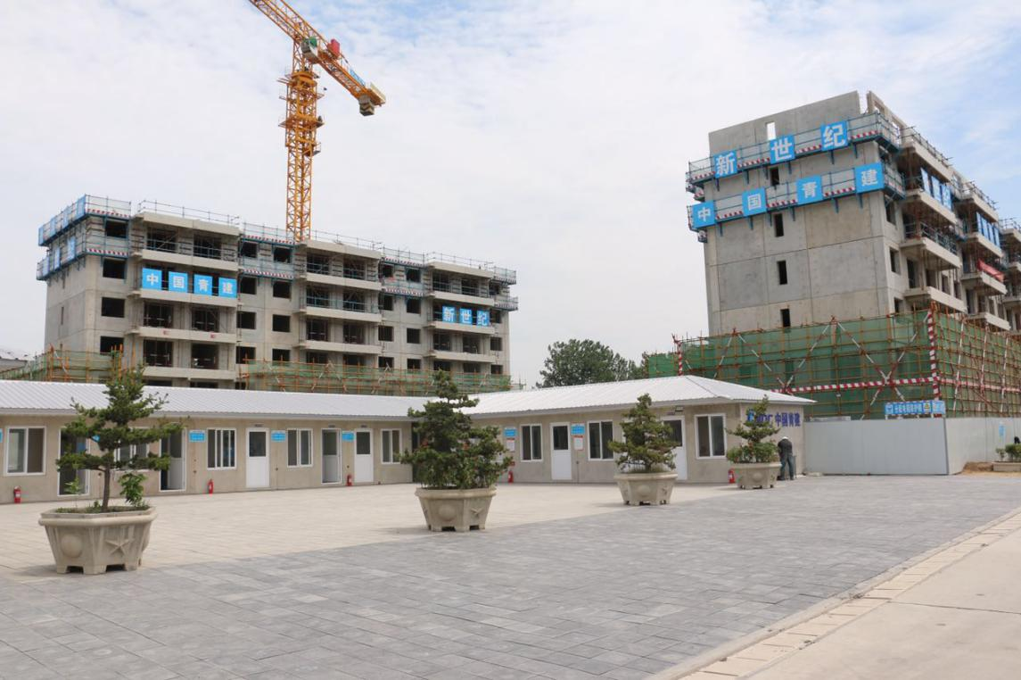
五、报名方式及费用
（1）培训费：1500元/人（包含资料费、会议期间两天午餐费、7月7日晚餐费、听课费、场地费、茶歇费）。
（2）9本标准图集费用：900元/套（提前订购为900元/套，现场购买价为980元/套，自愿购买）。
（3）报名方式：必须提前报名，并将费用（培训费+图集费）提前汇至指定账号，然后将汇款信息回执表和报名表（可在http://www.buildingstructure.com.cn/Item/16905.aspx下载电子版）发至：jzjgpx@qq.com，会务组将在3个工作日内回复是否报名成功，如未收到回复请及时与会务组联系。付款信息如下：户名：亚太建设科技信息研究院有限公司；开户银行：招商银行北京东三环支行；账号：110908001310606；汇款用途：结构装配式培训。
（4）住宿统一安排，房间需提前预定，住宿费用自理，报到完成后直接交给宾馆。

六、联系方式
《建筑结构》杂志社
熊文文：010-57368781，18610687469； 秦 强：010-57368777，13051538620；
传 真：010-57368781；Email：jzjgpx@qq.com；网 址：www.buildingstructure.cn
培训监督电话：010-68799342 联系人：刘维卫 中国建筑标准设计研究院

第四期装配式图集培训报名表
姓名 | 单位 | 职务 | 手机 | Email | 地址和邮编
住宿要求 | 共需要大床房 间；标准间 间 |  |  | 入住时间： 月 日；退房时间： 月 日
需要购买图集 | 套（900元/套）

第四期装配式图集培训汇款信息回执表
费用寄出方式  （银行或支付宝），  时间及总金额 | 寄出方式（银行或支付宝）
费用寄出方式  （银行或支付宝），  时间及总金额 | 汇出时间
费用寄出方式  （银行或支付宝），  时间及总金额 | 总金额
发票抬头（务必准确）
发票接收人信息 |  | 姓名 | 地址 | 邮编 | 手机
如需开增值税专用发票，  需详细填写右侧相关信息  （此项如为空白即视为您不需增值税专用发票，开具后不予更换） |  | 发票抬头（户名）
 |  | 地址
 |  | 电话
 |  | 开户银行
 |  | 帐号
 |  | 税号

附图集简介：
《15J939-1 装配式混凝土结构住宅建筑设计示例（剪力墙结构）》（建筑专业）
主要内容：图集以设计实例为蓝本，编制了方案阶段与施工图阶段的设计示例，体现了装配式剪力墙结构住宅建筑设计的特点、方法及要求。
《15G107-1 装配式混凝土结构表示方法及示例(剪力墙结构)》（结构专业）
主要内容：包括装配式混凝土剪力墙结构施工图表示方法及示例两部分，示例为一个完整的装配式混凝土剪力墙结构施工图示例。
《G310-1~2 装配式混凝土结构连接节点构造（2015合订本）》（结构专业）
主要内容：图集重点给出了楼盖结构和楼梯、以及装配式混凝土剪力墙结构的连接节点做法及节点内钢筋构造要求。
《15G365-1 预制混凝土剪力墙外墙板》（结构专业）
主要内容：图集主要编制了层高为2800mm、2900mm、3000mm的非组合式夹心保温外墙板常用平面构件。
《15G365-2 预制混凝土剪力墙内墙板》（结构专业）
主要内容：图集主要编制了层高为2800mm、2900mm、3000mm的剪力墙内墙板常用平面构件。
《15G366-1 桁架钢筋混凝土叠合板（60mm厚底板）》（结构专业）
主要内容：图集编制了单向受力、双向受力两种情况下叠合板用桁架钢筋混凝土底板，各类板型模板图、配筋图及材料表，相应的构造节点。
《15G367-1 预制钢筋混凝土板式楼梯》（结构专业）
主要内容：图集编制剪力墙结构常用预制楼梯，归纳了常用建筑开间所对应的梯段板类型。
《15G368-1 预制钢筋混凝土阳台板、空调板及女儿墙》（结构专业）
主要内容：图集编制了预制钢筋混凝土阳台板、空调板及女儿墙构件图，归纳了常用的构件规格和类型，以及模板图、配筋图及其节点连接构造等。

